《中大图书平台》安装文档

1 后端安装说明

运行环境要求

1.1.1 Mysql数据库

Mysql版本为5.7.19或以上，创建用于系统的数据库（以下以sysubook作为数据库名为例）和用于系统登录的数据库账号（账户应有对该数据库的创建、删除、更新、读取的权限）。
将数据库信息填写到backend\deepbookfantasy\src\main\resources下的application.properties文件中。
以下数据库名以sysubook为例子,用户名为sysubook,密码为sysukoob，端口为3306
spring.datasource.url=jdbc:mysql://localhost:3306/sysubook?useSSL=false&characterEncoding=UTF-8
spring.datasource.username=sysubook
spring.datasource.password=sysukoob

1.1.2 Redis数据库
Redis数据库版本为4.0或以上，将redis的端口和密码信息填入到backend\deepbookfantasy\src\main\resources下的application.properties文件中。
以下以sysukoob为密码，端口为默认的6379
spring.redis.password=sysukoon
spring.redis.port=6379

1.1.3 java环境
Java版本为9，安装好maven用于启动项目

1.1.4 图片文件存储
确保有一个有足够空间存储图片的空文件夹用于存储图片，将路径填入到backend\deepbookfantasy\src\main\resources下的application.properties文件中。
以下以F:/wximg为例子
img.local.path=F:/wximg

运行后端
在backend/deepbookfantasy目录下，运行命令

Mvn spring-boot:run

2 前端安装说明
前端使用微信小程序，由于并没有部署到线上，需要使用微信web开发者工具进行调试安装。（由于微信小程序的权限限制，只有已经授权的开发人员才能正常使用）
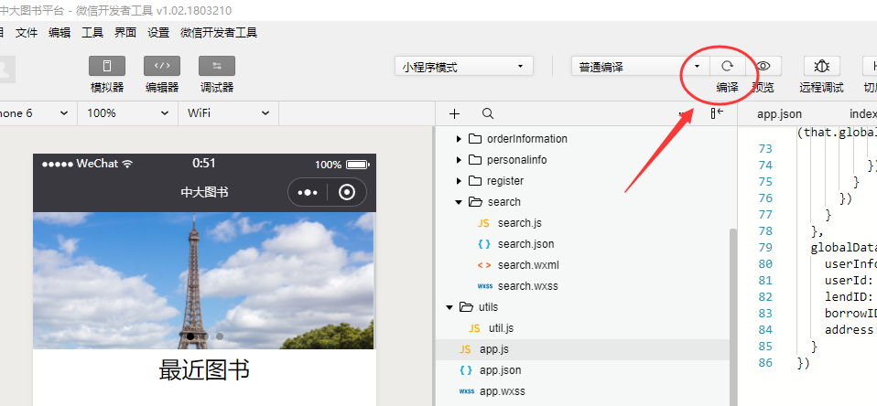
直接编译即可运行

